简号 J1⑧161+307：颖阴相行田宇记日

来源出处
里耶古城一号井第八层出土，原整理号 8-161+8-307。
释文、注释：《里耶秦简牍校释》第一卷，第 97 页。
图版、单字字形：秦簡字形庫（www.kaom.net）《里耶1》。

图片
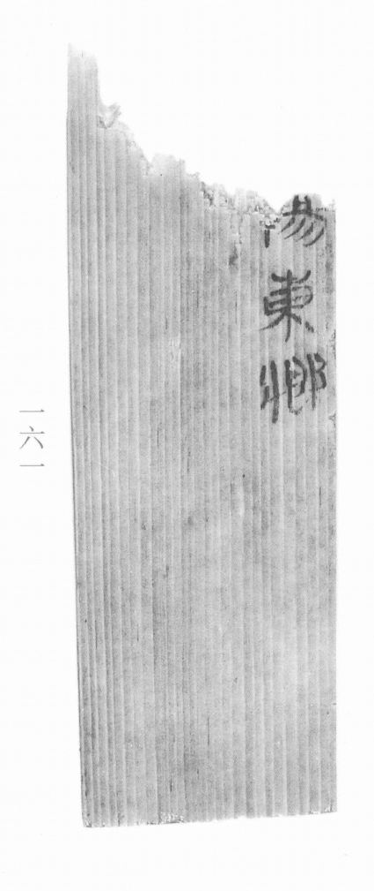
图1 里耶秦简 8-161 实物照片。出处：秦簡字形庫（www.kaom.net）《里耶1》图版。
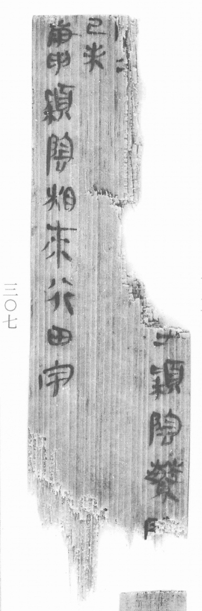
图2 8-307 。出处同图1。
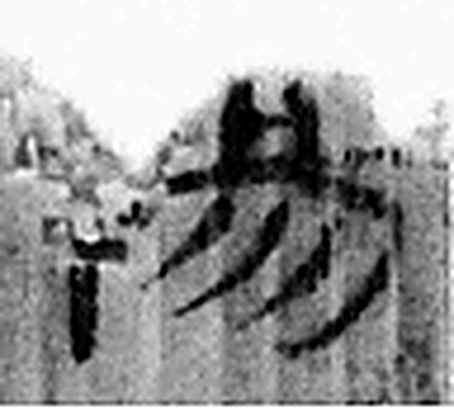 陽 高、明也。从𨸏昜聲。（《说文解字》卷十四·𨸏部）
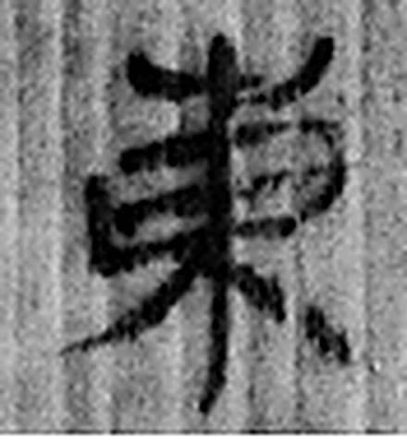 東 動也。从木。官溥說：从日在木中。凡東之屬皆从東。（《说文解字》卷六·東部）
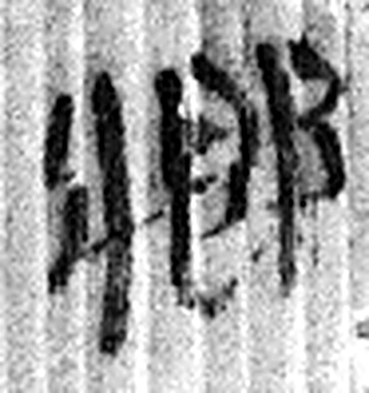 鄉 《说文解字》未收此字。
图3 8-161+8-307 逐字字形与本义（共 3 字，按原简文字序）。字形出处：秦簡字形庫（www.kaom.net）《里耶1》；本义出处：《说文解字》大徐本。

释文
〼□颖阴蘩阳东乡^{［1］}。Ⅰ
【戊午】^{［2］}〼Ⅱ
己未Ⅲ
庚申，颖阴相来行田宇^{［3］}。8-161+8-307

文字
以下照录《里耶秦简牍校释》第一卷注文。
[1] 颖阴，县名。应即颍阴，《汉书·地理志》属颍川郡，治所在今河南许昌市。《汉书·地理志》有繁阳、东乡二县，分别属魏郡、沛郡（秦曰四川）。简文蘩阳、东乡是颖阴乡里之名，抑或县名，待考。
[2] 戊午，原未释。
[3] 相，人名。
行，给予。《二年律令·田律》239号简云：“田不可田者，勿行。当受田者欲受，许之。”整理小组注释云：行，指授田，《礼记·月令》注：“犹赐也。”今按：《汉书·高帝纪下》“且法以有功劳行田宅”颜注引苏林曰：“行音行酒之行，犹付与也。”《二年律令·户律》有受田宅的规定。
田宇，犹田宅。《为吏之道》记魏户律云：“自今以来，叚（假）门逆吕（旅），赘婿后父，勿令为户，勿鼠（予）田宇。”又《日书》乙种《失火》云：“午失火，田宇多。”岳麓书院秦简《数》书0884云：“宇方百步，三人居之，巷广五步，问宇几可（何）？”可见宇指宅地。
二片缀合，《里耶秦简（壹）》“简牍缀合表”已指出。

书法
图1 字迹很淡，只在右缘存三字；图2 字迹清楚，笔画粗重，字形偏方（据图1、图2）。

简牍形制
8-161 与 8-307 二片缀合，《里耶秦简（壹）》『简牍缀合表』已指出（《校释》注［3］）；图1 是一片较宽的残木，上缘残缺，图2 是窄长残简，右侧有缺（据图1、图2）。

书写方式
图2 上同日干支各占一行，记事另起一行（据图1、图2、据释文）。

美育价值
三天的干支『戊午』『己未』『庚申』排成三行，末行记『颖阴相来行田宇』，把授田宅的日子和来人写在一起（据释文）。

